**LAB 5** KỸ THUẬT KIỂM THỬ

Bài 1 Sử dụng kỹ thuật phân vùng tương đương để liệt kê các trường hợp kiểm thử

Giả sử một ô textbox cho phép nhập số điểm với các ràng buộc như sau:

- Vùng Không Hợp Lệ:

Người dùng nhập giá trị nhỏ hơn 0 vào ô textbox.

Người dùng nhập giá trị lớn hơn 100 vào ô textbox.

- Vùng Hợp Lệ:

- giá trị từ 0 đến 14 vào ô textbox.

Người dùng nhập giá trị 6:

Kết quả mong đợi: Xếp loại "Kém".

- giá trị từ 15 đến 40 vào ô textbox.

Người dùng nhập giá trị 18:

Kết quả mong đợi: Xếp loại "Trung bình".

- giá trị từ 41 đến 60 vào ô textbox.

Người dùng nhập giá trị 60:

Kết quả mong đợi: Xếp loại "Khá".

- giá trị từ 61 đến 100 vào ô textbox.

Người dùng nhập giá trị 100:

Kết quả mong đợi: Xếp loại "Giỏi".

Trả lời

Chúng ta không thể kiểm thử tất cả các giá trị có thể bởi vì nếu được thực hiện, số lượng test cases sẽ nhiều hơn 100. Để giải quyết vấn đề này, chúng ta sử dụng giả thuyết phân vùng tương đương, chúng ta chia các giá trị có thể thành các nhóm hoặc bộ và hệ thống các hành vi có thể được coi là như nhau.

Bài 2 Sử dụng kỹ thuật phân tích giá trị biên để liệt kê các trường hợp kiểm thử:

- Giá trị Biên Dưới (Lower Bound):

Người dùng nhập giá trị nhỏ hơn 0 vào ô textbox (nếu có).

- Giá trị Biên Trên (Upper Bound):

Người dùng nhập giá trị lớn hơn 10 vào ô textbox (nếu có).

- Giá trị Biên Giữa (Mid-Range):

Người dùng nhập giá trị 5 vào ô textbox.

- Kiểm Tra Giá Trị Gần Biên (Near Bound):

Người dùng nhập giá trị 1 vào ô textbox.

Người dùng nhập giá trị 9 vào ô textbox.

- Kiểm Tra Trường Hợp Đặc Biệt:

Người dùng không nhập bất kỳ giá trị nào vào ô textbox (Giá trị Rỗng).

Bài 3

Kỹ thuật bảng quyết định giúp ta xác định các trường hợp test theo mối

tương quan giữa các điều kiện và kết quả mong muốn. Dưới đây là bảng

quyết định cho bài toán này:

|  |  |  |  |  |  |
| --- | --- | --- | --- | --- | --- |
| ID | Khách Hàng Mới | Khách Hàng Cũ | Thẻ VIP | Coupon | Kết Quả Mong Đợi |
| 1 | Có | Không | Không | Có | Giảm giá 20% |
| 2 | Có | Không | Có | Không | Giảm giá 15% |
| 3 | Có | Có | Không | Có | Giảm giá 20% (không áp dụng) |
| 4 | Có | Có | Có | Không | Giảm giá 20% (không áp dụng) |
| 5 | Không | Có | Có | Có | Giảm giá 10% (không áp dụng) |
| 6 | Không | Có | Không | Không | Không giảm giá |

Dựa trên bảng quyết định này, ta có thể tạo các trường hợp test như sau:

+ Nếu bạn là một khách hàng mới, đến mở thẻ tín dụng, bạn sẽ được giảm giá

15%.

+ Nếu bạn là khách hàng cũ, và có thẻ Vip, bạn sẽ được giảm giá 10%.

+ Nếu bạn có Coupon, bạn sẽ được giảm giá 20% (nhưng nó không được sử dụng giảm giá cùng với khách hàng mới.

+ Việc giảm giá có thể được cộng nếu như phù hợp

Bài 4 Với hàm code bên dưới hãy thực hiện xác định các nút, vẽ đường cơ bản và liệt kê các trường hợp kiểm thử bằng đường đi:

void soNT(int n) {

boolean co = true;

for (int i = 2; i < n; i++) {

if (n % i == 0) {

co = false;

break;

}

}

if (n != 1 && co == true) {

System.out.print("là số nguyên tố ");

} else

System.out.print("không phải là nguyên tố");

}

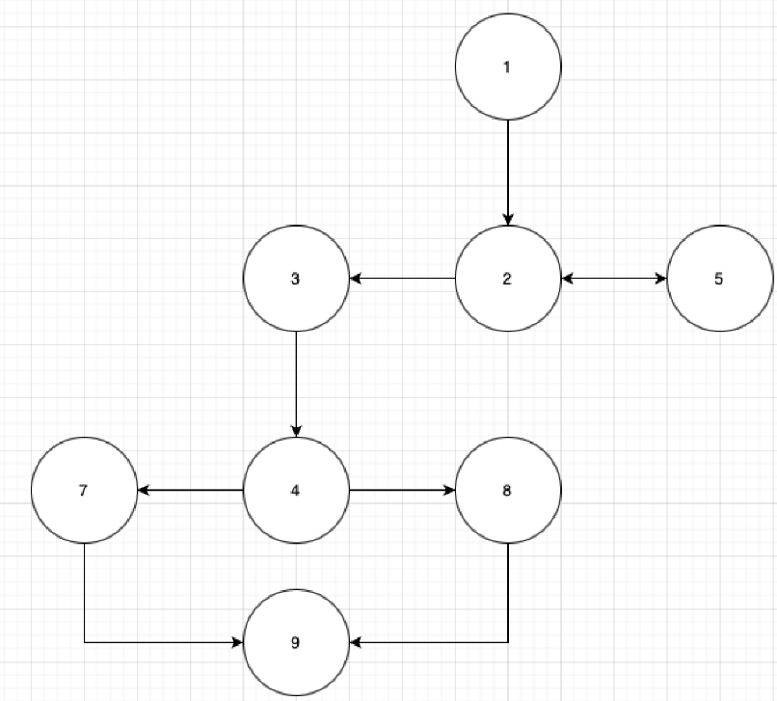

Bài 5 Xác định số test case tối thiểu bao phủ 100% Câu lệnh - Statement coverage

if ((temperature < 0) or (temperature > 100)) {

alert ("DANGER");

if ((speed > 100) and (load <= 50)) {

speed = 50;

} else {

check = false;

}

Để xác định số test case tối thiểu bao phủ 100% Câu lệnh (Statement coverage), chúng ta cần đảm bảo rằng mỗi câu lệnh đã được thực thi ít nhất một lần trong các test case.

Câu lệnh if đầu tiên:

if ((temperature < 0) or (temperature > 100)) {

alert("DANGER");

Test Case 1: temperature = -1 (DANGER)

Test Case 2: temperature = 101 (DANGER)

Test Case 3: temperature = 50 (Không có cảnh báo)

Câu lệnh if thứ hai và else:

if ((speed > 100) and (load <= 50)) {

speed = 50;

} else {

check = false;

}

Test Case 4: speed = 101, load = 49 (speed = 50)

Test Case 5: speed = 99, load = 49 (check = false)

Test Case 6: speed = 101, load = 51 (check = false)

Số lượng test case tối thiểu để bao phủ 100% Câu lệnh trong trường hợp này là 6 test case.